- Z učebnice si prečítaj English Across the Curiculum: Television
Odpovedaj do zošita na nasledovné otázky. Odfotené odpovede mi pošli na takacova.andy@gmail.com :

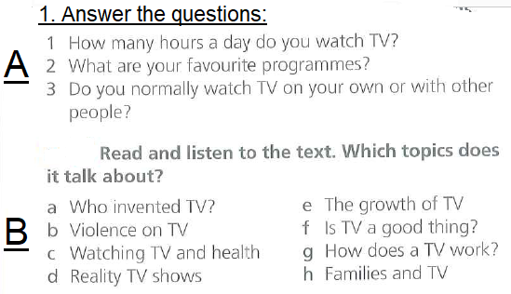

- Na Wocabee ťa čakajú dva balíčky slov: Unit 5 A, Unit 5 B

